HÁZIÁLLAT VAGY VADON ÉLŐ ÁLLAT

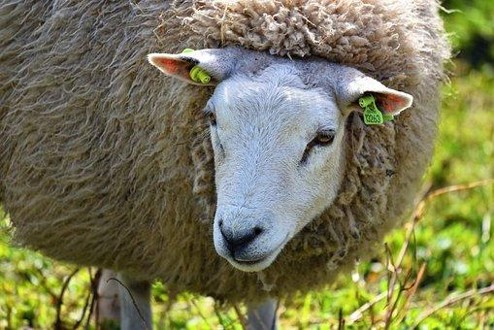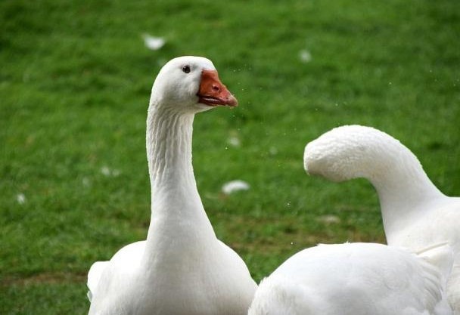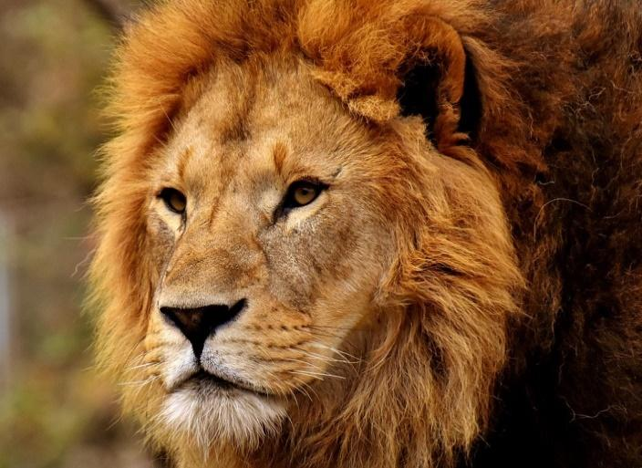

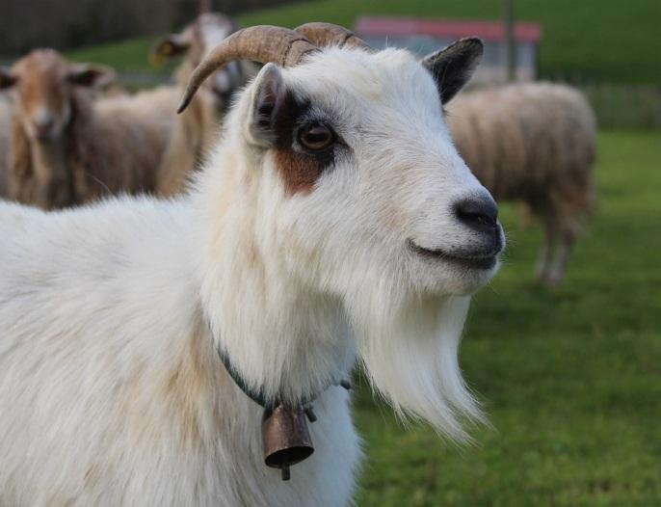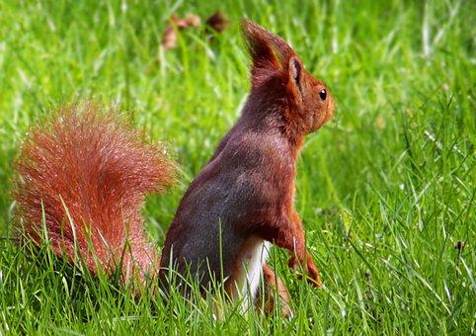

Képek forrása:
https://pixabay.com/hu/juh-%C3%A1llati-eml%C5%91s-k%C3%A9r%C5%91dz%C5%91-3294843/

https://pixabay.com/hu/lib%C3%A1k-szabad-tart%C3%A1s%C3%BA-mad%C3%A1r-1988325/

https://pixabay.com/hu/oroszl%C3%A1n-ragadoz%C3%B3-vesz%C3%A9lyes-s%C3%B6r%C3%A9ny-3311537/

https://pixabay.com/hu/az-eml%C5%91s%C3%B6k-%C3%A1llati-juh-kecske-3284603/

https://pixabay.com/hu/m%C3%B3kus-fa-m%C3%B3kusok-f%C5%B1-term%C3%A9szet-3306618/

